Tribus Indigenas Americanas de Texas Avanzado
Unidad 1: Texas Natural y su Gente
Nombre: |  | Fecho: |  | Periodo:

PARTE 1) Instrucciones: Usa las lecturas informative sobre cada tribu para completer el cuadro a continuacion, toamndo notas para cada categoria y sombreando al area del mapa que la tribu habita.

Tribu | Comida | Vivienda | Movilidad | Cultura | Region
Wichita |  |  |  |  | 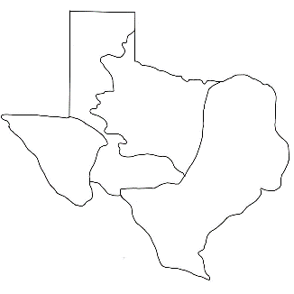
Caddo |  |  |  |  | 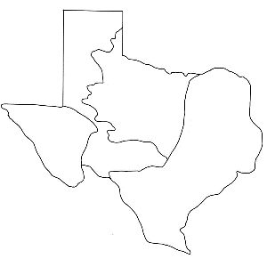
Atakapa |  |  |  |  | 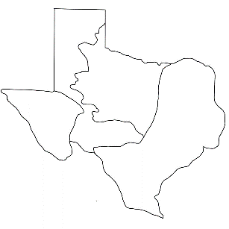
Karankawa |  |  |  |  | 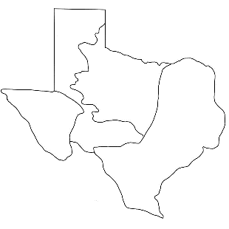
Coahuiltecan
Comanche |  |  |  |  | 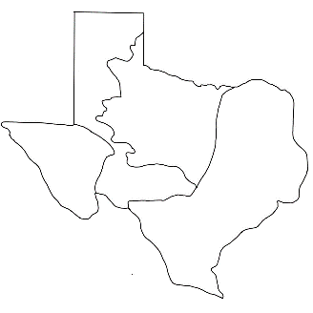
Apache
Kiowa
Jumano |  |  |  |  | 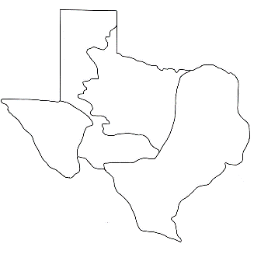
Tigua

PARTE 2) Instrucciones: Elige dos tribus de tu cuadro que vivieron en diferentes regiones.
Encierra en un circulo cualquier caracteristica que Tengan en comun.
Luego escribe un ensayo de cinco a siete.
Paso 1:
Tribe: | 1: | 2:
Region
Comida
Vivienda
Movilidad
Cultura

Paso 2:
Parrafo:
_______________________________________________________________________________________________________________________________________________________________________________________________________________________________________________________________________________________________________________________________________________________________________________________________________________________________________________________________________________________________________________________________________________________________________________________________________________________________________________________________________________________________________

